Evangelio de Lucas
Capitulo 15

1. Estaban acercándose a él todos los publicanos y pecadores para escucharlo.

2 Los fariseos y los escribas murmuraban, diciendo: «Este hombre recibe a los pecadores y come con ellos».

3 Jesús les dijo entonces esta parábola:

4 «Si alguien tiene cien ovejas y pierde una, ¿no deja acaso las noventa y nueve en el campo y va a buscar la que se había perdido, hasta encontrarla?
5 Y cuando la encuentra, la carga sobre sus hombros, lleno de alegría,
6 y al llegar a su casa llama a sus amigos y vecinos, y les dice: "Alegraos conmigo, porque encontré la oveja que se me había perdido".

7 Os aseguro que, de la misma manera, habrá más alegría en el cielo por un solo pecador que se convierta, que por noventa y nueve justos que no necesitan convertirse».

8 Y les dijo también: «Si una mujer tiene diez dracmas y pierde una, ¿no enciende acaso la lámpara, barre la casa y busca con cuidado hasta encontrarla?
9 Y cuando la encuentra, llama a sus amigas y vecinas, y les dice: "Alegraos conmigo, porque encontré la dracma que se me había perdido".

10 Os aseguro que, de la misma manera, se alegran los ángeles de Dios por un solo pecador que se convierte».

11 Jesús dijo también: «Un hombre tenía dos hijos.
12 El menor de ellos dijo a su padre: "Padre, dame la parte de herencia que me corresponde". Y el padre les repartió sus bienes.
13 Pocos días después, el hijo menor recogió todo lo que tenía y se fue a un país lejano, donde malgastó sus bienes en una vida licenciosa.

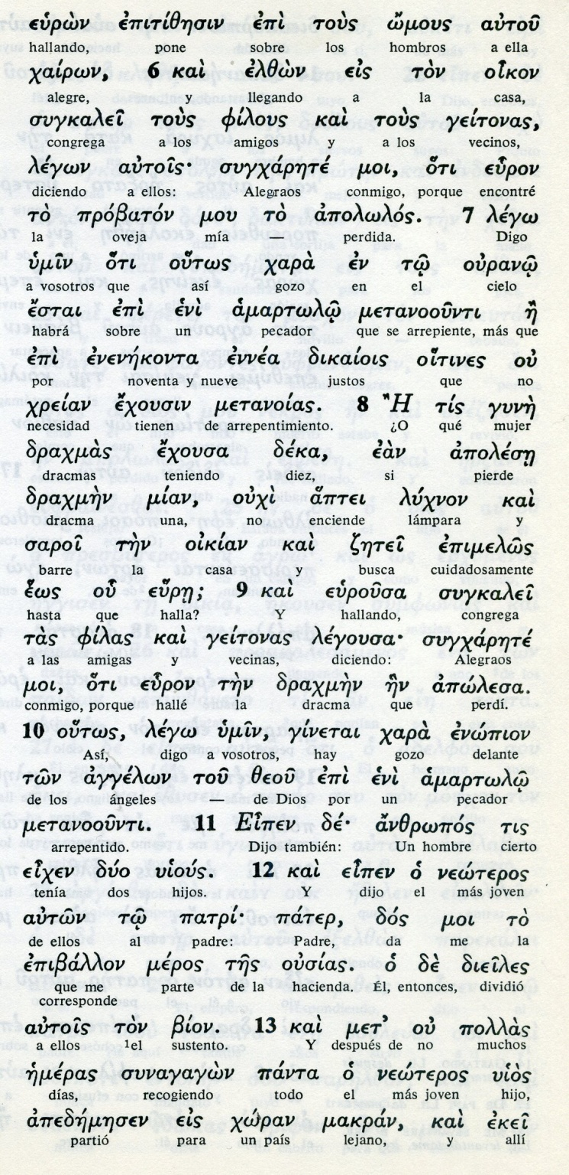

14 Ya había gastado todo, cuando sobrevino mucha miseria en aquel país, y comenzó a sufrir privaciones.

15 Entonces se puso al servicio de uno de los habitantes de esa región, que lo envió a su campo para cuidar cerdos.

16 El hubiera deseado calmar su hambre con las algarrobas que comían los cerdos, pero nadie se las daba.

17 Entonces recapacitó y dijo: "¡Cuántos jornaleros de mi padre tienen pan en abundancia, y yo estoy aquí muriéndome de hambre!".

18 Me levantaré e iré a la casa de mi padre y le diré: "Padre, pequé contra el Cielo y contra ti;

19 ya no merezco ser llamado hijo tuyo, trátame como a uno de tus jornaleros".

20 Entonces partió y volvió a la casa de su padre. Cuando todavía estaba lejos, su padre lo vio y se conmovió profundamente, corrió a su encuentro, lo abrazó y lo besó.

21 El joven le dijo: "Padre, pequé contra el Cielo y contra ti; no merezco ser llamado hijo tuyo".
- - - - - - - - - -
Entre las más bellas de la parábolas de Cristo, y relatada sólo por Lucas, la parabola llamada del Hijo Pródigo, debería llamarse del Padre Bueno.
En el relato es fácil fijarse en el Padre para alabarle y al hijo arrepetido hay que saber perdonarle. Pero hay que mirar también al hijo cumplidor, el que nunca desobedeció y protestó por el trato dado a su hermano pecador.
La Iglesia siempre ha mirado estos simbolismos con respeto y admiración y siempre ha recorddo que Dios perdona a los que se arrepienten y que es necesario decir a los cumplidores que su deber es perdonar.
Porque Dios padre sea bueno, no hay que ser envidioso, vanidoso y jactancioso.
Es el estilo del Evngelio y es la ley del amor.
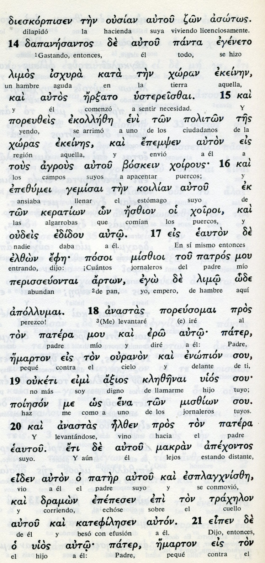

Conceptos básicos

limos: hambre
ekolleze: se arrimó, se entregó
argous: campos
joiroi: cerdos
miszioi: jornaleros
keration: algarrobas
arton: pan
anastas: me levantaré
emarton: pequé
epepesev: abrazó
katefilese´: besó

22 Pero el padre dijo a sus servidores: "Traed enseguida la mejor ropa y vestidlo, ponedle un anillo en el dedo y sandalias en los pies.

23 Traed el ternero engordado y matadlo. Comamos y festejemos,

24 porque mi hijo estaba muerto y ha vuelto a la vida, estaba perdido y ha sido encontrado". Y comenzó la fiesta.

25 El hijo mayor estaba en el campo. Al volver, ya cerca de la casa, oyó la música y los coros que acompañaban la danza.

26 Y llamando a uno de los sirvientes, le preguntó que significaba eso.

27 El le respondió: "Tu hermano ha regresado, y tu padre hizo matar el ternero y engordado, porque lo ha recobrado sano y salvo".

28 El se enojó y no quiso entrar. Su padre salió para rogarle que entrara,

29 pero él le respondió: "Hace tantos años que te sirvo sin haber desobedecido jamás ni una sola de tus órdenes, y nunca me diste un cabrito para hacer una fiesta con mis amigos.

30 ¡Y ahora que ese hijo tuyo ha vuelto, después de haber gastado tus bienes con prostitutas, haces matar para él el ternero engordado!".

31 Pero el padre le dijo: "Hijo mío, tú estás siempre conmigo y todo lo mío es tuyo.

32 Es justo que haya fiesta y alegría, porque tu hermano estaba muerto y ha vuelto a la vida, estaba perdido y ha sido encontrado"»

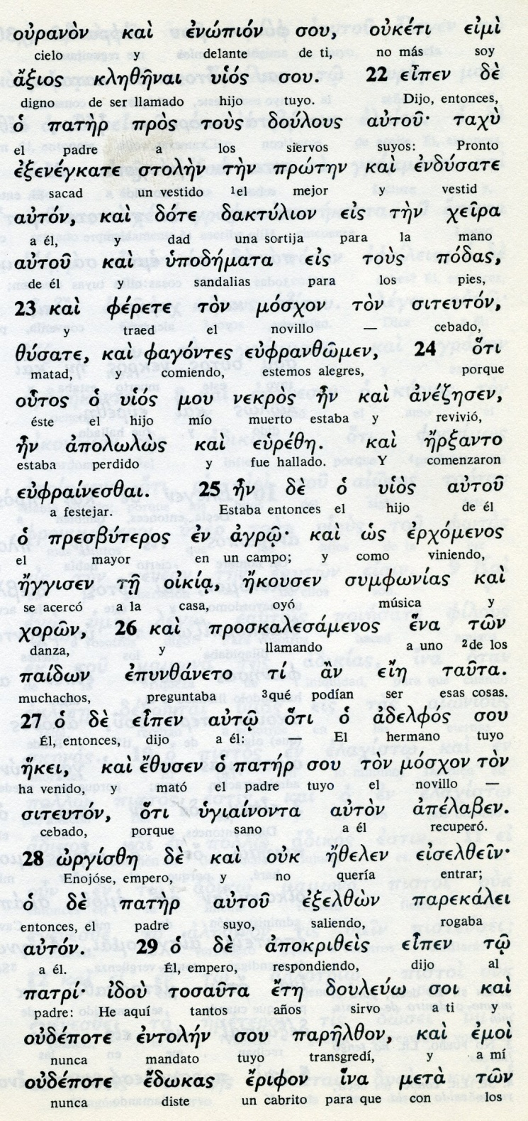

Exégesis
Parábolas de la misericordia

El evangelio de Lucas se suele asociar a los sentimientos de misericordia que se manifiestan en los textos, recordando que el autor que escribe es, según S. Pablo "médico querido" (Col 4. 14 y Tim 4.11)
Por eso su atención a las curaciones y a las parábolas que aluden a dolores corporales parecen llamar la atención .

Las que que reoge este capítulos siguen una misma pauta de piedad, compasión y rehabilitación de los descarriados.

1. La oveja perdida

Jesús se denominó varias veces pastor y varias veces aludió a las ovejas perdidas que merecían una atención para salvarlas y rehabilitarlas.
Ellas necesitan más atencion que las sanas y dan más alegría cuando se recuperan que las que quedan en el redil.

Es una de la parábolas hermosas que se presenta, después de haber escrito que "los pecadores y los publicanaos se acercaban a él para oirle y por eso los doctores de la ley y los fariseos decían: "Este habla y acoge a los pecadores y come con ellos". Lo que estos críticos era motivo de rechazo para Jesús era un deber de misericordia.

2. La moneda extraviada

Paralela es la parábola de la oveja perdida y recuperada, como fuente de alegría, es la parábola de la moneda extraviada en la casa, que la mujer busca con afán por su valor y necesidad..
Y se dice en ella que, cuando se encuentra, se comunica a las vecinas para que participen en su regocijo.
Jesus añade que en el cielo hay más alegría por un pecador que se convierte que por cien justos que no tienen necesidad de penitencia.
Es un principio que en el cristianismo siembre tuvo valor primordial, pues lo que más late en el Evangelio es la redención y no la gloria eterna. Era la misión de Jesús.

3. Parábola del hijo pródigo

La parábola del hijo pródigo tal vez sea la que más eco tuvo siempre en los ambientes cristianos, no sólo por su belleza expresiva sino por su significado de perdón, de redención, de salvación.
Resalta la acción del pecador simbolizada en el hijo que reclama la parte de la herencia que le corresponde y se marcha de casa para llevar una vida de libertad pecaminosa y deer y desorden malicioso.

Pero las consecuenencias le hacen reflexionar y, más que por la herida hecha al padre, se resalta el estado de hambre e indigencia cuidando cerdos que degradan su dignidad.

Se resalta la atención en el hijo que gasta toda su herencia exigida al Padre bueno, en una vida licenciosa.
En ella también se resalta sobre todo el arrepentimiento: "Volveré a mi padre y le dire: Padre he pecado contra el cielo y contra ti. No soy digno de ser hijo tuyo, pero trátamene como a uno de tus criados".

Pero se olvida a veces que había un hermano mayor que no quiso entrar a la fiesta alegre de la recuperación y que se atrevió a criticar a su padre.

"Ese hijo tuyo que ha gastado su herencia con prostitutas merece que le organices una fiesta. A mi, que siempre te obedecíi nunca me diste un cabrito para celebrar una fiesta con mis amigos".

Y sobre todo se resalta la actitud del padre, que choca con la postura más egocéntrica del hijo mayor.
"Pero, hijo, tu estás siempre conmigo. Todo lo mio es tuyo. Merecia la pena celebrar una fiesta, pues ese hermano tuyo (no sólo hijo mío) se había perdido y ha sido hallado."
La ternura que se respira en la parábola ha hecho que muchos autores prefieran el tíìtulo de "Parábola del Ppadre bueno", mejor que el de "Parábola del hijo pródigo".

